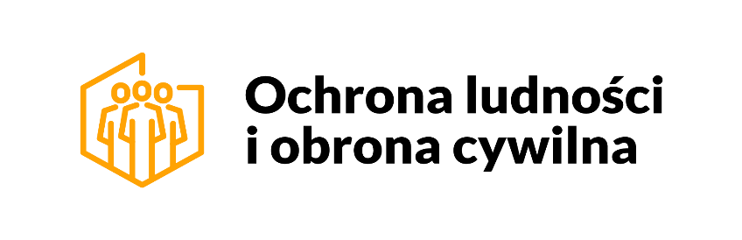

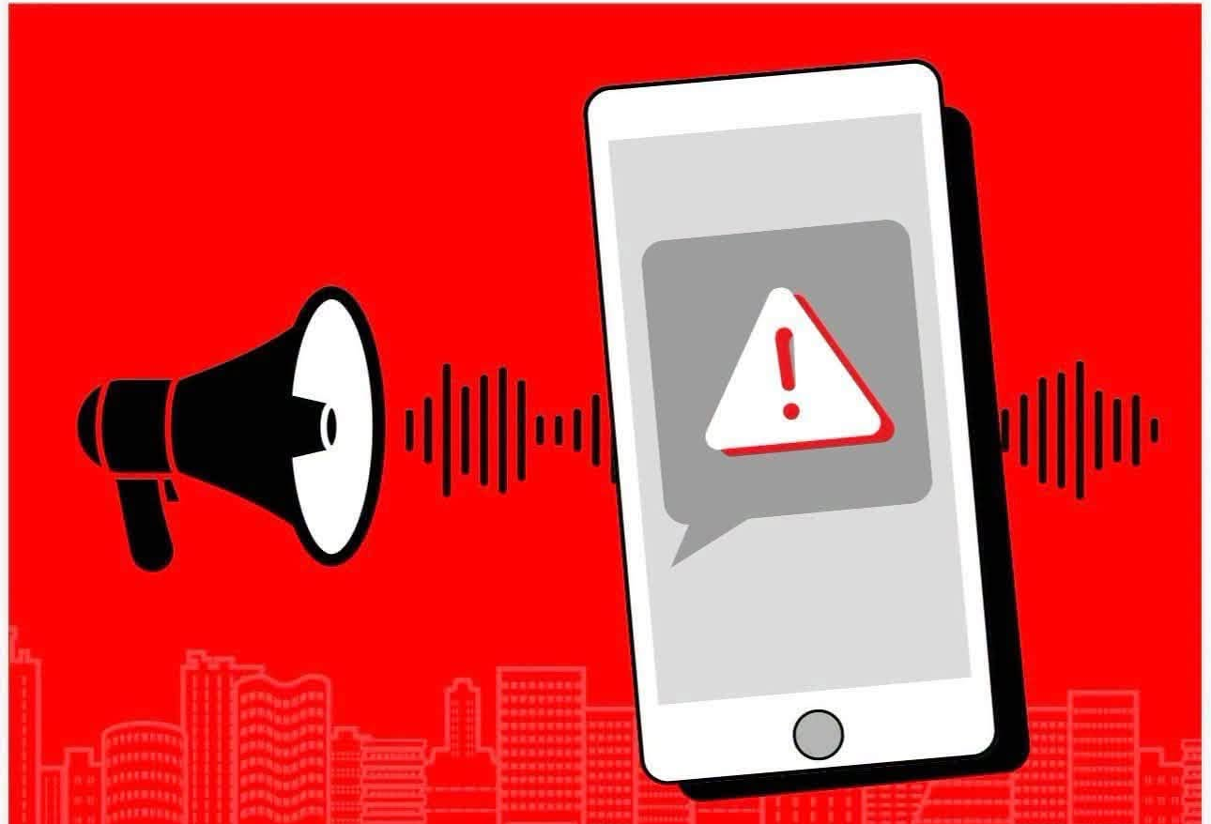
PUNKT AKADEMII OLiOC
W ramach Krajowego
Treningu Rodzinnego

Serdecznie Zapraszamy Wszystkich mieszkańców na
Krajowy Trening Rodzinny


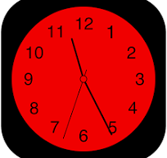
17 października 10:00-14:00 Zespół Szkół Ekonomicznych
2026 r. ul. Karola Miarki 1
W Głogowie

Podczas działań edukacyjnych nauczysz się:
- Jak poprawnie rozumieć sygnały alarmowe,
(ogłoszenie i odwołanie alarmu) oraz sygnał OSP,
„Trzy kroki do bezpieczeństwa”
- Jak reagować w razie ogłoszenia/odwołania alarmu,
- Jak znaleźć bezpieczne miejsce,
- Alerty RCB – 3 stopnie,
- Jak wyglądają procedury szkolne na wypadek ogłoszenia alarmu,
- Jak stworzyć plan rodzinny.
